Escola Saber Viver
Aluno(a):___________________________________________________
Data: ___/____/______

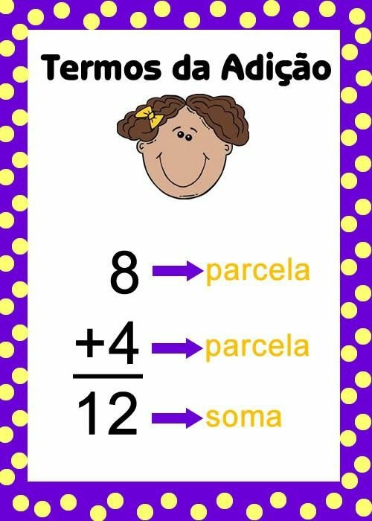
1-Vamos aprender:

Escola Saber Viver
Aluno(a):___________________________________________________
Data: ___/____/______

1-Vamos aprender:
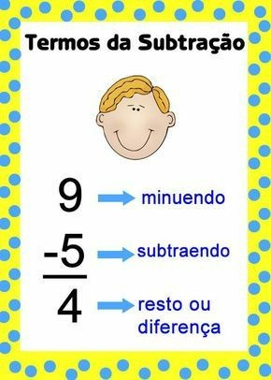

Escola Saber Viver
Aluno(a):___________________________________________________
Data: ___/____/______

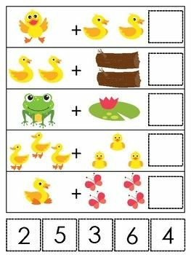
- Some e coloque a resposta no quadrinho:

Escola Saber Viver
Aluno(a):___________________________________________________
Data: ___/____/______

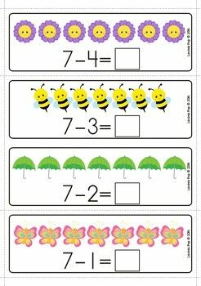
1-Some e coloque a resposta no quadradinho:

Escola Saber Viver
Aluno(a):___________________________________________________
Data: ___/____/______

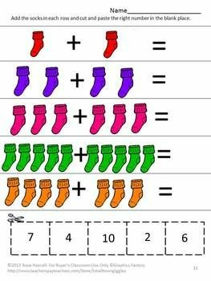
1-Vamos somar, depois recorte as respostas e cole no quadradinho!

Escola Saber Viver
Aluno(a):___________________________________________________
Data: ___/____/______

Contando o dinheiro

- Vamos Calcular e registrar o valor em dinheiro que cada criança possui?
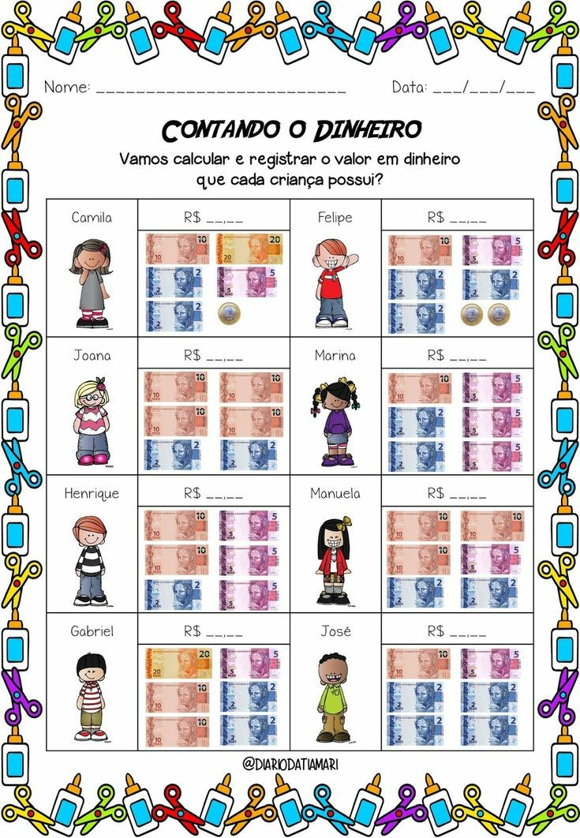

Escola Saber Viver
Aluno(a):___________________________________________________
Data: ___/____/______
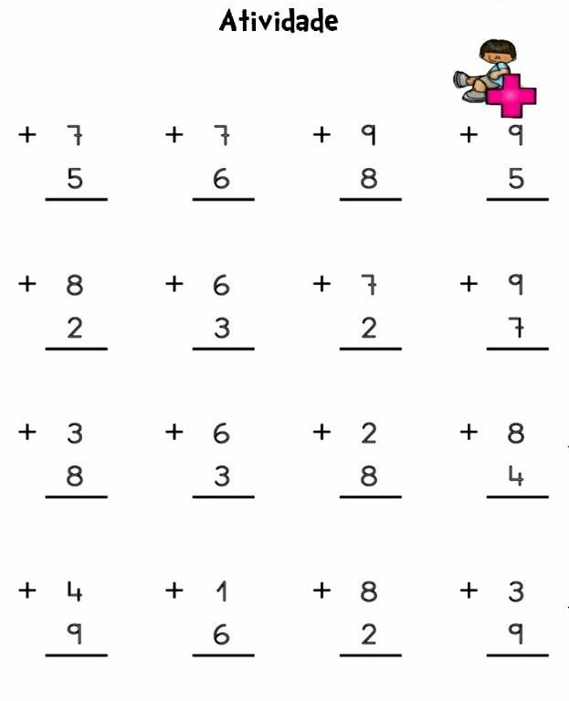

Escola Saber Viver
Aluno(a):___________________________________________________
Data: ___/____/______

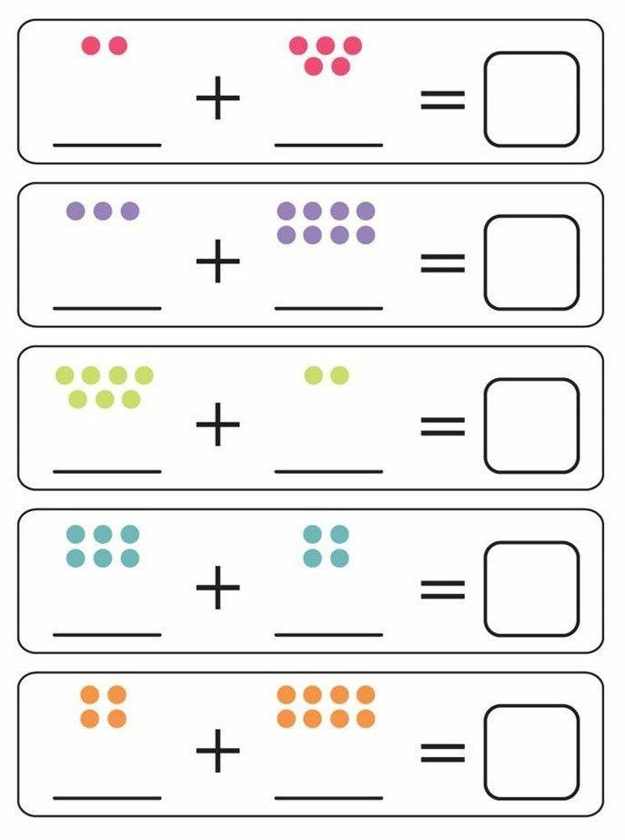
1-Some bem certinho!

Escola Saber Viver
Aluno(a):___________________________________________________
Data: ___/____/______

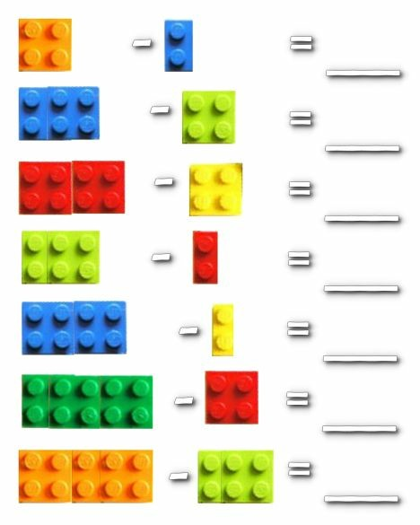
- Vamos subtrair e colocar a resposta ao lado.

Escola Saber Viver
Aluno(a):___________________________________________________
Data: ___/____/______

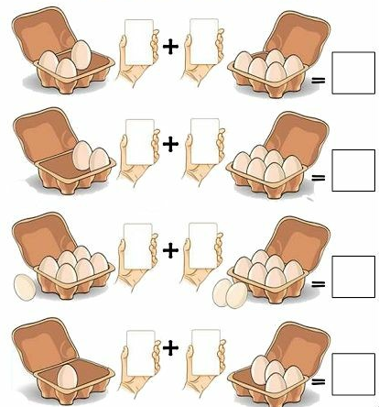
1-Vamos somar e colocar a resposta ao lado.

Escola Saber Viver
Aluno(a):___________________________________________________
Data: ___/____/______

Sistema monetário
